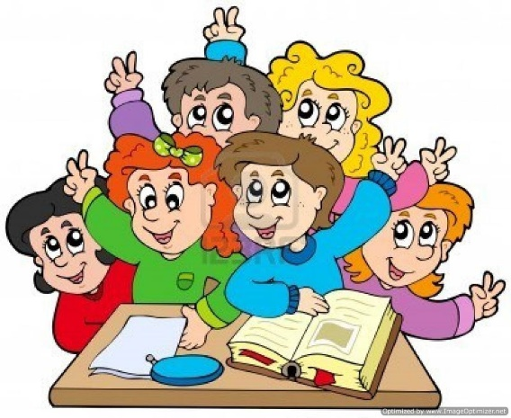
A tjedan

 | PONEDJELJAK | UTORAK | SRIJEDA | ČETVRTAK | PETAK
1. | SR | HJ | TJ a | PID | TJ c | 8:00 – 8:45
2. | MAT | TJ c | MAT | HJ | EJ | 8:50-9:35
3. | PID | MAT | EJ | LK | HJ | 9:55-10:40
4. | HJ | GK | HJ | VJ | MAT | 10:45-11:30
5. | VJ | Dopunska nastava | Dodatna nastava MAT | Kreativna radionica |  | 11:35-12:20
B tjedan

 | PONEDJELJAK | UTORAK | SRIJEDA | ČETVRTAK | PETAK
1. | VJ | TZK c | VJ | TZK c | MAT | 12:30–13:15
2. | HJ | EJ | MAT | PID | TZK b | 13:20-14:05
3. | MAT | PID | HJ | EJ | HJ | 14:20-15:05
4. | SR | HJ | LK | HJ | GK | 15:10-15:55
5. | Dopunska nastava | MAT | Dodatna nastava  MAT | Kreativna radionica |  | 16:00-16:45

